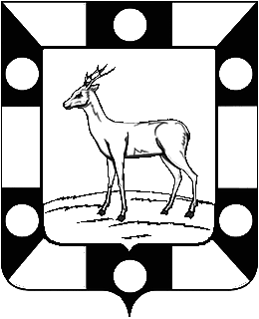
СОБРАНИЕ ПРЕДСТАВИТЕЛЕЙ ГОРОДСКОГО ПОСЕЛЕНИЯ ПЕТРА ДУБРАВА ВОЛЖСКОГО РАЙОНА САМАРСКОЙ ОБЛАСТИ
ЧЕТВЕРТОГО СОЗЫВА

РЕШЕНИЕ

11.08.2022г. № 104

«Об утверждении отчета об исполнении бюджета городского поселения Петра Дубрава муниципального района Волжский Самарской области
за второй квартал 2022года».

В соответствии с Федеральным Законом «Об общих принципах организации местного самоуправления в Российской Федерации» № 131 от 06.10.2003 г., Бюджетным Кодексом Российской Федерации, Уставом городского поселения Петра Дубрава муниципального района Волжский Самарской области Собрание Представителей

РЕШИЛО:

1.Отчет об исполнении бюджета городского поселения Петра Дубрава муниципального района Волжский Самарской области за второй квартал 2022года принять к сведению согласно приложению.

2. Опубликовать настоящее Решение в печатном средстве информации «Голос Дубравы».

3. Настоящее решение вступает в силу со дня официального опубликования.

Глава городского поселения В.А. Крашенинников

Председатель Собрания Представителей Л.Н. Ларюшина

